编号：

上海浦东发展银行

支付网关
Verisign证书链更新指南

V1.0

2009.11

文档修改记录
版本 | 日期 | 说明 | 编写者 | 审核者
1.0 | 2009-11-3 | 形成初稿 | 陈恩永

一、Java版商户生产证书链更新步骤
1. 将intermediate1.cer 和intermdiate2.cer两个证书文件与spdbmerchant.jks放置同一目录，使用如下命令将两张证书导入spdbmerchant.jks中（确保已安装JDK）
keytool -import -alias verisign1 -file intermediate1.cer -trustcacerts
-storetype jks -keystore spdbmerchant.jks –storepass 您的jks密码

keytool -import -alias verisign2 -file intermediate2.cer -trustcacerts
-storetype jks -keystore spdbmerchant.jks –storepass 您的jks密码

请注意：此处的spdbmerchant.jks为生产开发包，不要与测试开发包混淆。

2. 导入后使用如下命令查看是否导入成功（如下图所示）
keytool –list –keystore spdbmerchant.jks –storepass您的jks密码
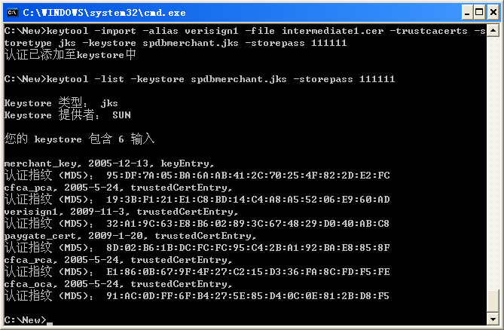
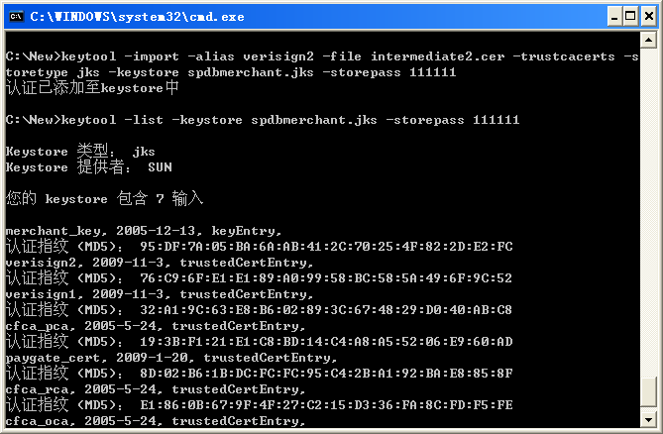

3. 用新的spdbmerchant.jks替换原spdbmerchant.jks文件，重启应用。

二、ASP版商户生产证书链更新步骤
1. 双击证书，根据windows提示即完成安装证书过程。一共需安装2张证书intermediate1.cer，intermediate2.cer，如下图所示：
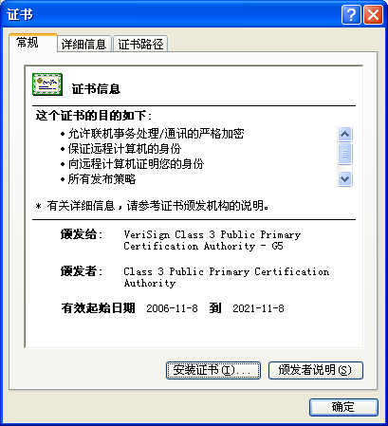
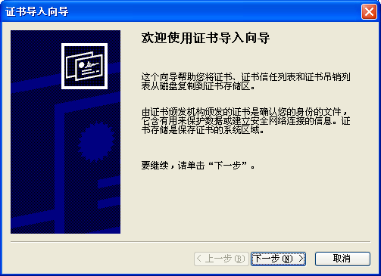
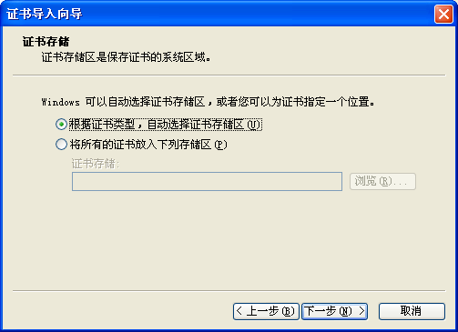
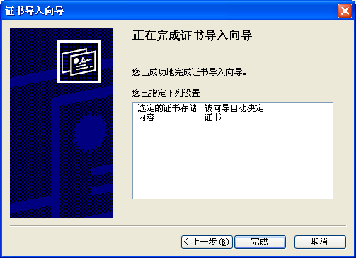

2. 在浏览器中查看已安装的证书
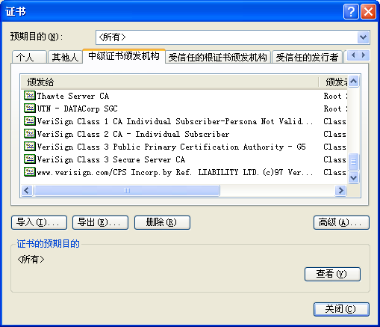

3. 重启CSIISafeSignForSPDB服务

